河北涞源经济开发区总体规划环境影响评价信息第一次公示
参照《环境影响评价公众参与办法》（生态环境部令第4号）、《河北省环境保护公众参与条例》(2020年7月30日河北省第十三届人民代表大会常务委员会第十八次会议修正）的规定，现将河北涞源经济开发区总体规划环评信息向社会公示。
1、任务由来
河北涞源经济开发区前身为“河北冶金工业园区”，河北冶金工业园区于2002年启动建设，2012年7月经河北省人民政府批准为省级经济开发区，并更名为“河北涞源经济开发区”。河北涞源经济开发区规划面积11.1km²，四至范围为：东至王家湾村东面山体，南至 108 国道，西至奥宇钢铁公司西面山体，北至 207 国道。2016 年 8 月，河北省人民政府出具了《关于保定市开发区优化整合方案的批复》（冀政字〔2016〕37 号），同意保留“河北涞源经济开发区”，开发区名称及规划面积不变。
2015 年河北涞源经济开发区管理委员会编制完成《河北涞源经济开发区总体规划（2015-2030 年）》，开发区发展重点主要包括装备制造业、新材料业、纺织服装业、农副食品加工业、信息业、现代服务业、研发孵化业等主导产业。2018 年 8 月 1 日，保定市环境保护局对《河北涞源经济开发区总体规划（2015-2030）环境影响报告书》进行审查，根据审查小组意见，河北涞源经济开发区管理委员会对规划文本进行了调整，规划面积由 11.13km² 增加为 11.17km²，增加的 0.04km² 为开发区南侧净水厂用地。
涞源县人民政府从河北涞源经济开发区规划发展及与国土空间规划布局衔接方面考虑，重新编制新版规划——《河北涞源经济开发区总体规划（2021-2035）》，规划面积、范围保持与省人民政府批复一致：规划面积11.1km²，其四至范围为东至王家湾村东面山体、南至 108 国道、西至奥宇钢铁公司西面山体、北至 207 国道。开发区规划构建“2+2”的产业体系结构，包括：2 个传统提升型产业，即纺织服装产业、食品加工产业；2 个新兴培育型产业，即高端装备制造产业、新材料制造产业。
为适应经济建设和环境管理的需要、实现经济建设与环境建设的同步实施，根据《中华人民共和国环境保护法》、《中华人民共和国环境影响评价法》等有关法律、法规，在《河北涞源经济开发区总体规划（2021-2035）》编制期间，需同步开展规划的环境影响评价工作。

2、环境影响评价工作程序和主要工作内容
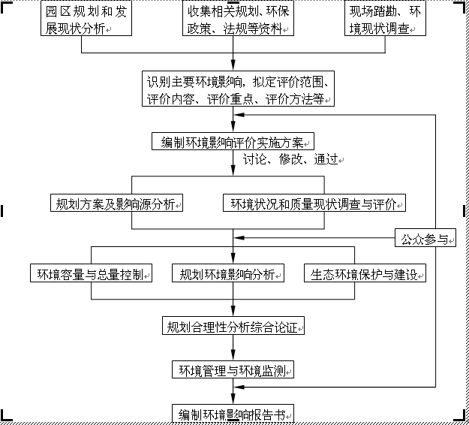
3、开发建设单位和联系方式
开发建设单位：河北涞源经济开发区管委会
联系电话：0312-7388000
邮箱：gwh7388@163.com
4、环境影响报告书编制单位的名称
河北瑞三元环境科技有限公司
联系电话：0311-69053053
邮箱：hbsdhbs@163.com
5、公众意见表的网络链接网址
链接：https://pan.baidu.com/s/1DPerI_-bxt2s2KvTuaMXGA
提取码：bkrg
6、提交公众意见表的方式和途径
在本次信息公示后，公众可通过电话方式向开发建设单位发表对“河北涞源经济开发区总体规划”环境影响评价工作的意见看法；也可通过电子邮件方式将“环境影响评价公众意见表”反馈至建设单位电子邮箱。
在环境影响报告书征求意见稿编制过程中，公众均可向建设单位提出与环境影响评价相关的意见。
河北涞源经济开发区
2023年9月8日

